МИНОБРНАУКИ РОССИИ
Федеральное государственное бюджетное образовательное учреждение высшего образования
НИЖЕГОРОДСКИЙ ГОСУДАРСТВЕННЫЙ ТЕХНИЧЕСКИЙ
УНИВЕРСИТЕТ им. Р.Е.АЛЕКСЕЕВА

Институт радиоэлектроники и информационных технологий
Кафедра информатики и систем управления

Отчет по лабораторной работе № 3
по дисциплине
«Информатика и компьютерные технологии»

РУКОВОДИТЕЛЬ:
________________ ______Савкин А.Е.__ _
(подпись) (фамилия, и.,о.)

СТУДЕНТ:
________________ ___ Фигуровский Е.А._
(подпись) (фамилия, и.,о.)
______25-ПОз________
(шифр группы)
Работа защищена «___» ____________
С оценкой ________________________

Нижний Новгород 2026

ЗАДАНИЕ К ВЫПОЛНЕНИЮ ЛАБОРАТОРНОЙ РАБОТЫ №3
Задание на лабораторную работу:
Загрузить отчёты и материалы по предыдущим лабораторным работам в мой репозиторий на GitHub.
Цель работы:
Познакомиться с системой контроля версий Git, научиться работать с локальным и удалённым репозиторием, создавать ветки, добавлять файлы, выполнять коммиты, отправлять изменения на GitHub, получать изменения из удалённого репозитория и разрешать конфликты.

Ход работы
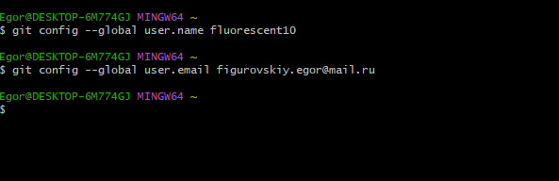
Настройка имени пользователя и электронной почты в Git
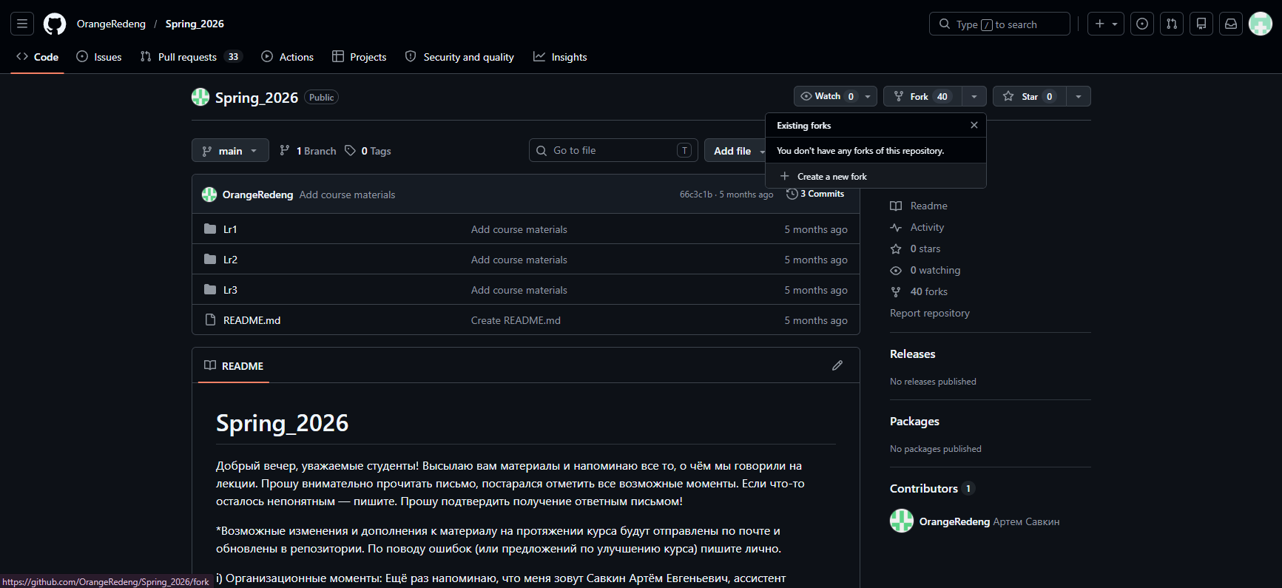
Создание fork репозитория Spring_2026
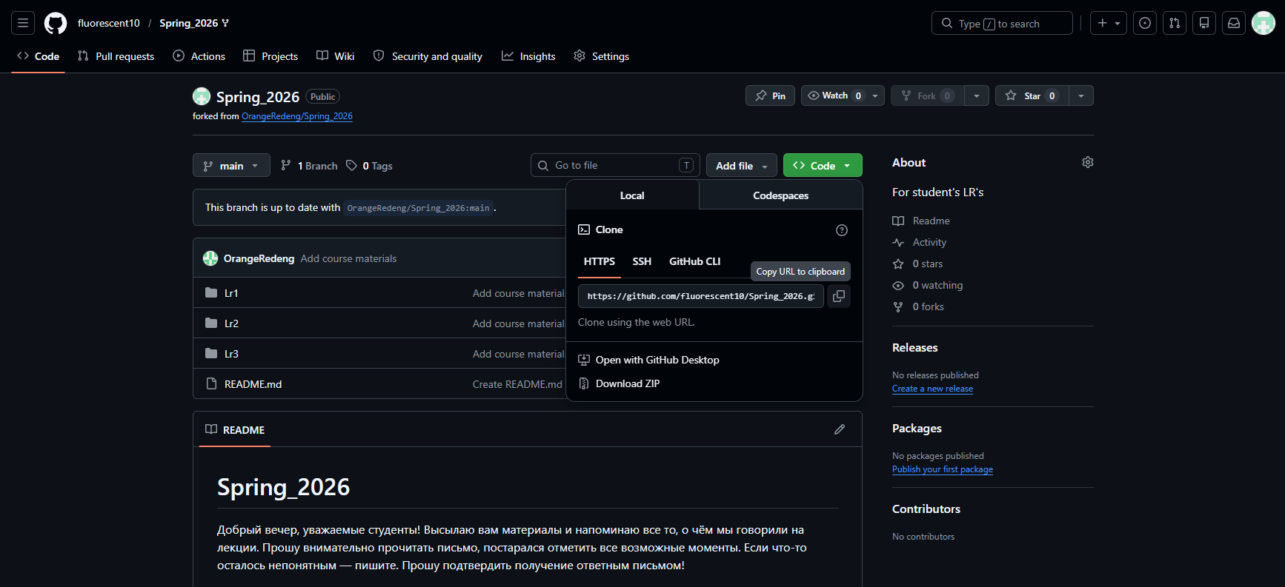
Получение ссылки на удалённый репозиторий
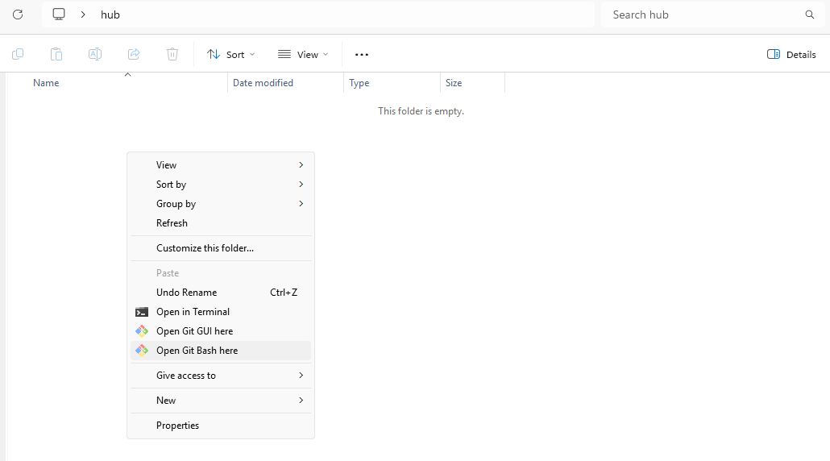
Открытие Git Bash в рабочем каталоге
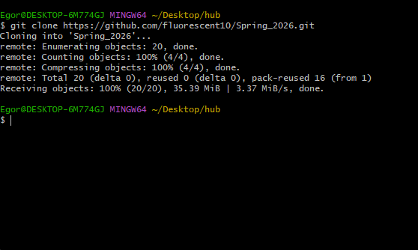
Клонирование репозитория на локальный компьютер
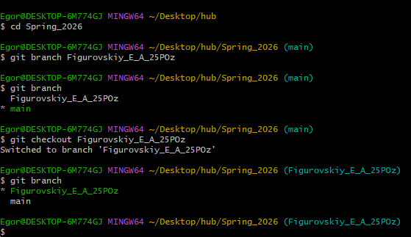
Создание и переход в ветку Figurovskiy_E_A_25POz
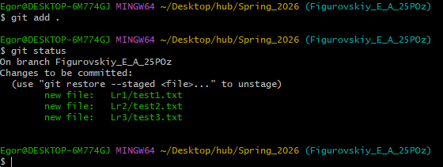
Создание тестовых файлов test1.txt, test2.txt и test3.txt и добавление файлов в индекс командой git add
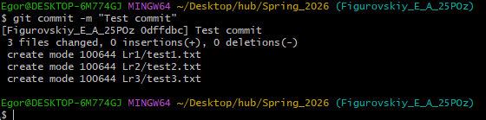
Создание коммита с тестовыми файлами
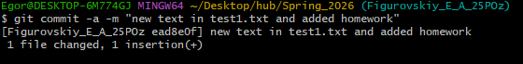
Создание коммита с лабораторными работами и добавление текста в тестовый файл
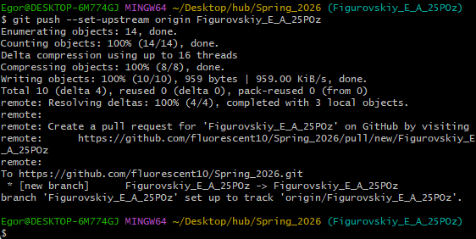
Отправка локальной ветки в удалённый репозиторий
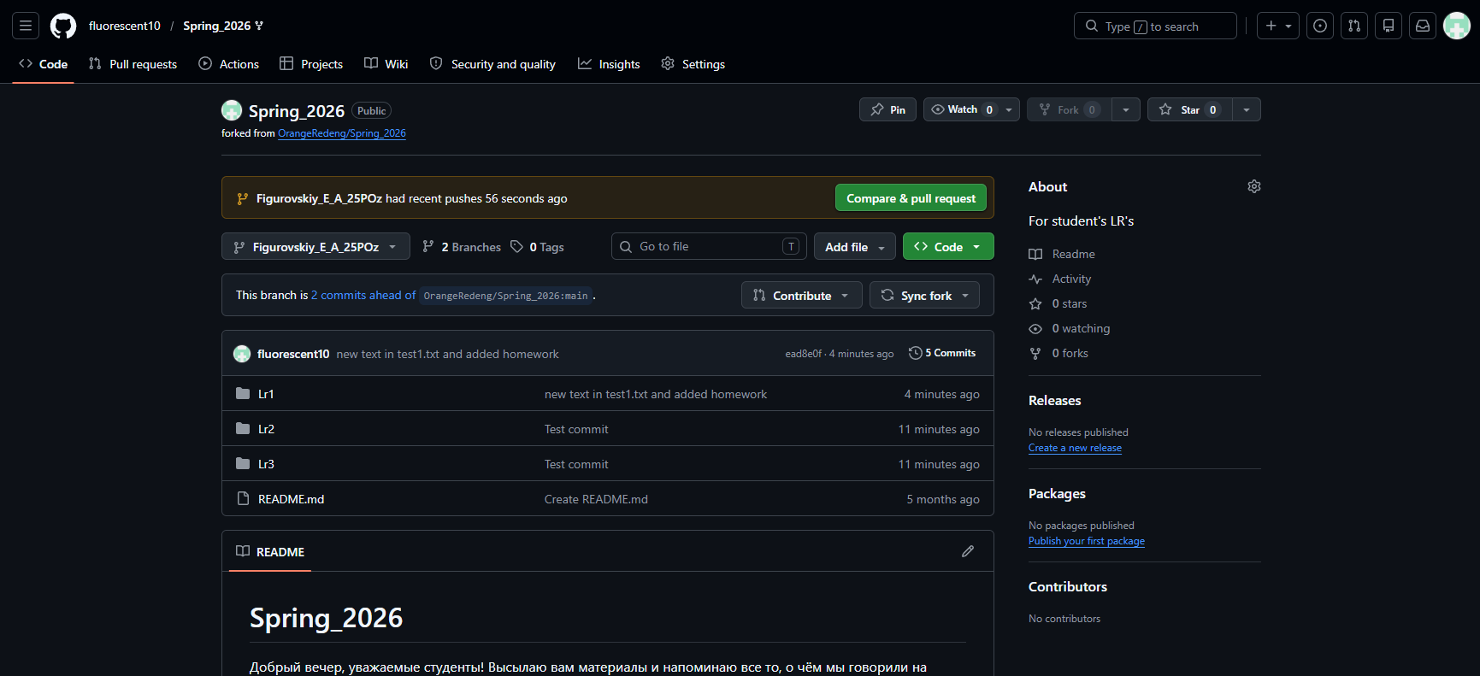
Отображение загруженных файлов в ветке GitHub
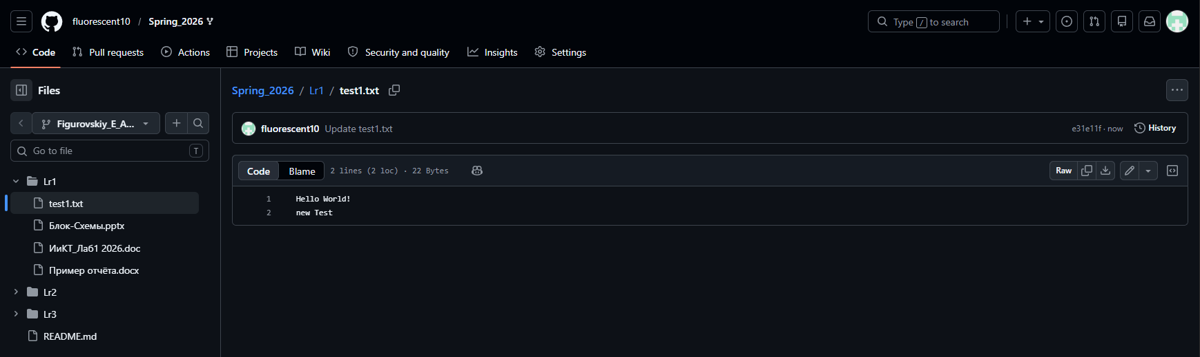
Изменение файла test1.txt через веб-интерфейс GitHub
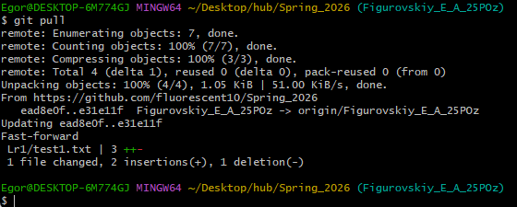
Получение изменений из удалённого репозитория командой git pull
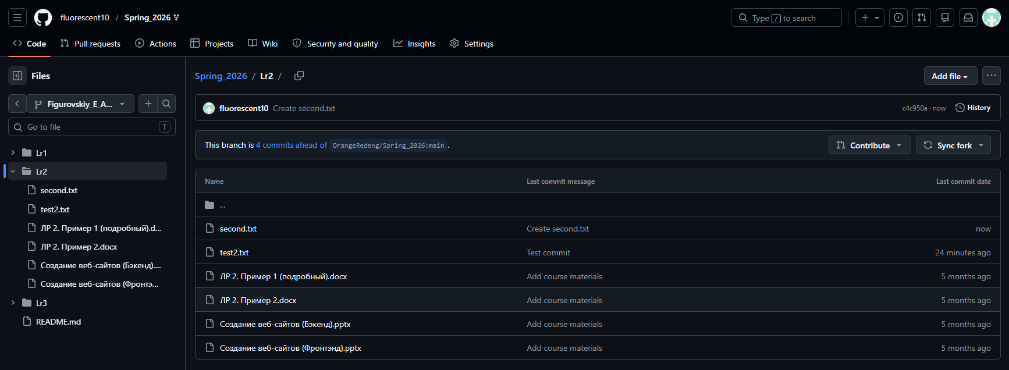
Изменение файла test2.txt в локальном репозитории и создание файла second.txt в удалённом репозитории
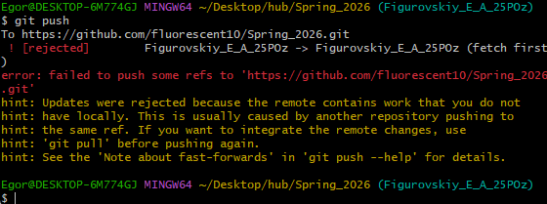
Возникновение конфликта при выполнении git push
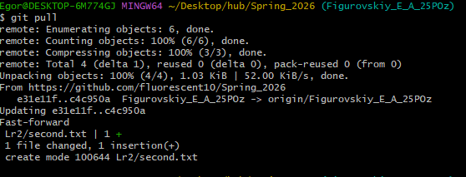
Выполнение git pull
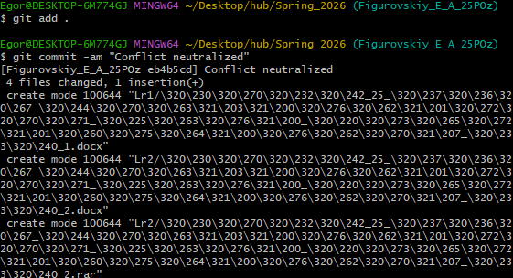
Разрешение конфликта в файле test2.txt
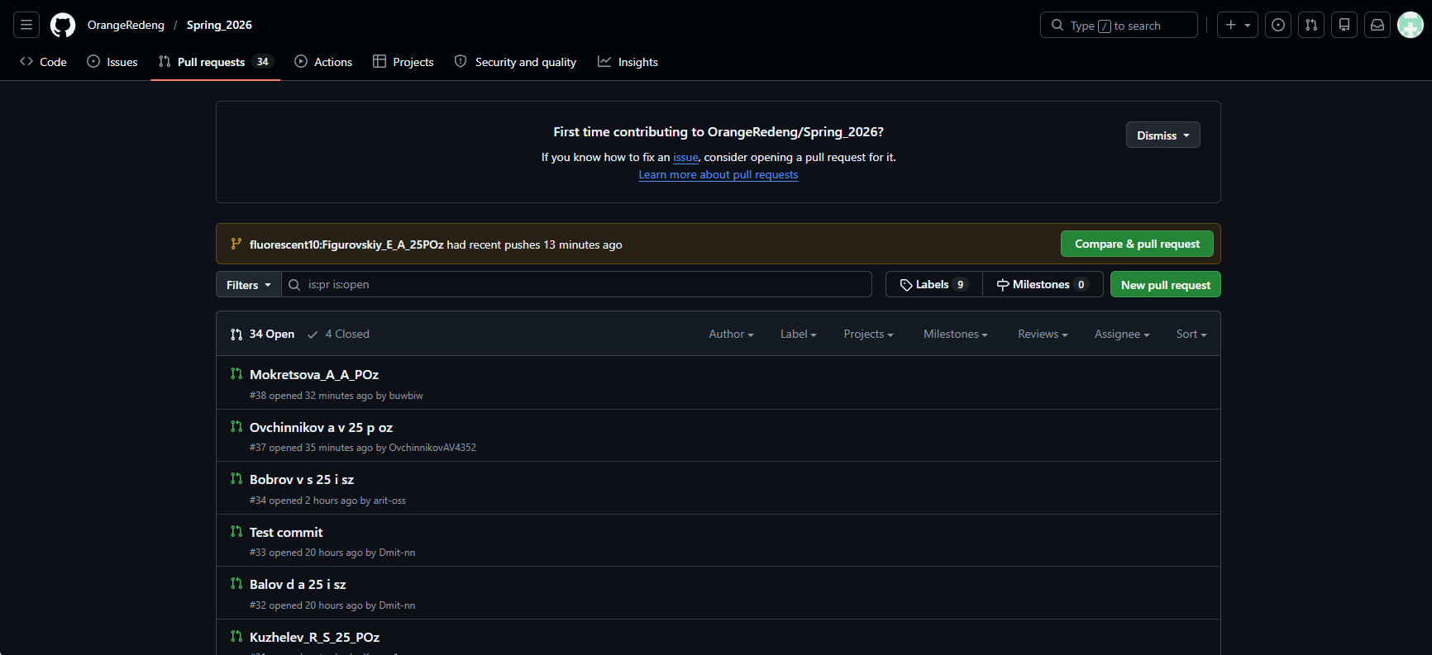
Создание Pull Request в репозиторий

Вывод:
В ходе лабораторной работы я загрузил отчёты и материалы по предыдущим лабораторным работам в репозиторий на GitHub. Также я получил начальные навыки работы с системой контроля версий Git: создал ветку, добавил файлы, выполнил коммиты, отправил изменения и разрешил конфликт.

